ВСЕМ ДОБРОГО ДНЯ!
За окнами кружатся снежинки, время движется, умения совершенствуются! Очень бы хотелось получить обратную связь от родителей – конструируют ли дети дома, из какого конструктора, рассказывают ли о занятиях - это очень важно и интересно для меня. Если Вы следите за лего новостями, то откликнитесь на почту детского сада 501detsad@mail.ru. Буду рада отзывам, предложениям и пожеланиям!
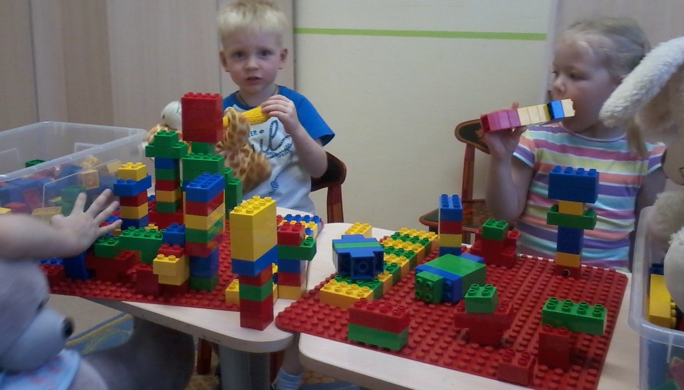
Итак, малышей на занятии было не много, зато тему проработали как следует. А тема была «Угощение для гостей». Из лего конструктора по предложению ребят делали – арбуз, ягоды, конфеты, чупа-чупсы, мороженое, шоколад – с различными наполнителями. Пришедших в гости игрушек угощали вкусностями. Все были довольны и хозяева и гости. А предварительно закрепили понятия – красно-синяя башня, выше – ниже, полосатая дорожка. Все уже выполняют задания более уверенно!

С ребятами средней группы мы закончили путешествие по сказке «Гуси-лебеди», прожили ее подробно. На последнем занятии делали «молочную реку – кисельные берега», которая спрятала братца с сестрицей от гусей-лебедей. Баба Яга (это я) осталась голодной, а сестрица с братцем получили гостинцы. Дети живо справлялись с поставленными непростыми задачами, спасая и выручая героев сказки, а гусей уже с закрытыми глазами сделают – лапы, длинные шеи, крылья. Проверьте!
(К сожалению, роль бабы Яги не дала мне возможности сфотографировать – увлеклась).
В старших группах по схеме собирали автомобили и заправочные станции по командам. Для того, чтобы потом провести соревнования и определить, при каких условиях автомобиль проезжает более длинную дистанцию. Важным условие было дружно работать в команде – это важно. Ключевые компетенции успешных людей будущего – это умение работать в команде и креативность. На это и работаем. Время одиночек прошло! Но не у всех ребят получается найти место в команде, поэтому есть чему учиться.
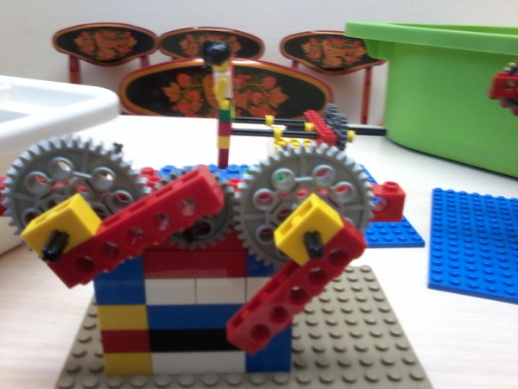
С ребятами подготовительной группы разбирали устройство стеклоочистителей – «дворников». Необходимо было последовательно соединить 3 зубчатых колеса, к которым жестко закрепить балки. «Дворники» должны были синхронно двигаться. Кто-то справился с заданием быстро и весело, даже пластину на колеса еще поставил (Гриша и Тимоша), а у кого-то не хватило терпения и желания довести дело до конца.
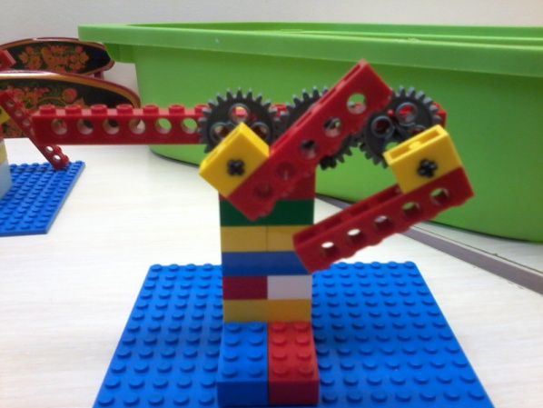
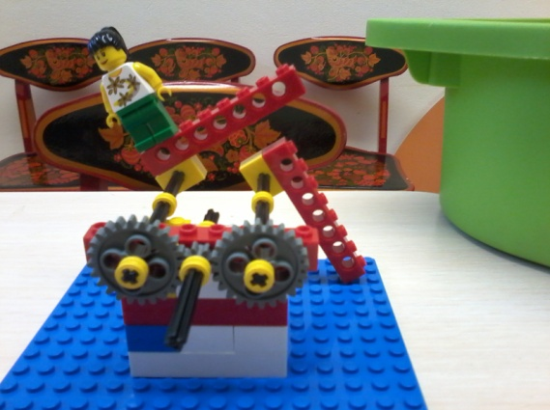

До новых встреч!!!

